Отчет по созданной программе

Работу выполнил: Студент группы П-46, Васильев Андрей.

Соединение с базой данных:

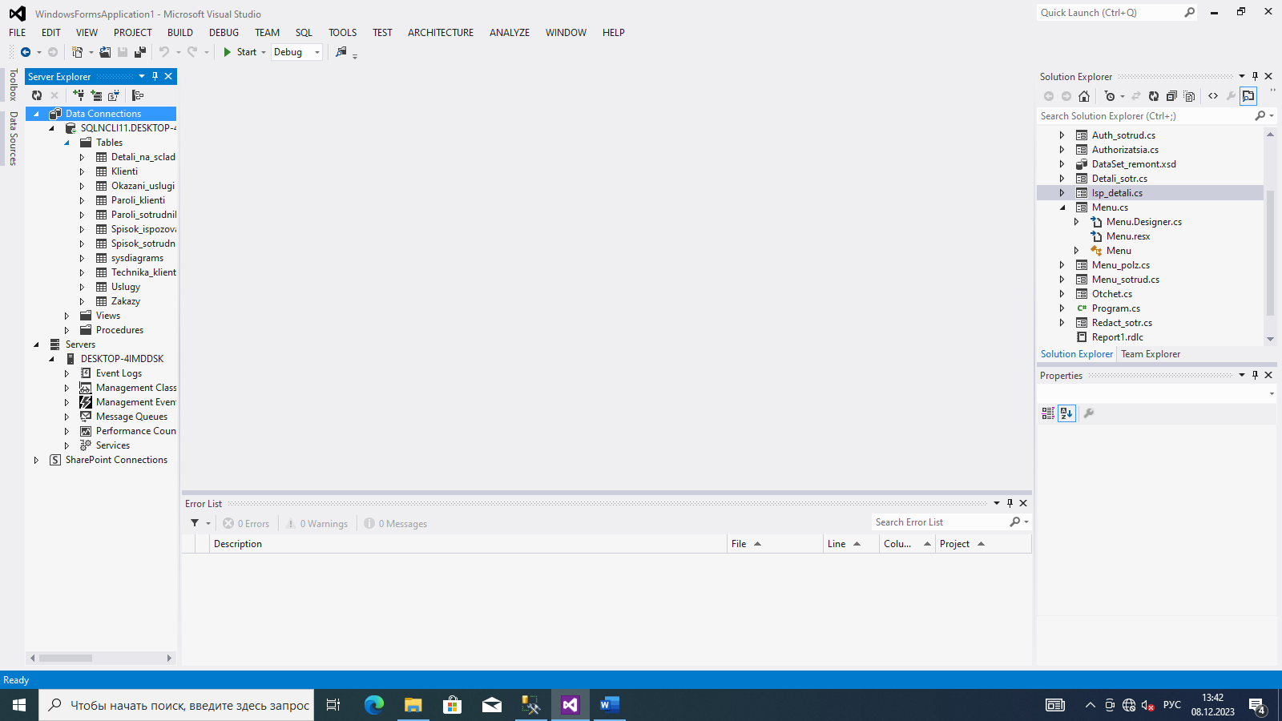

Рис. 1 Соединение с базой данных

Приветственная форма:

Код:

using System;

using System.Collections.Generic;

using System.ComponentModel;

using System.Data;

using System.Drawing;

using System.Linq;

using System.Text;

using System.Threading.Tasks;

using System.Windows.Forms;

namespace WindowsFormsApplication1

{

public partial class Menu : Form

{

public Menu()

{

InitializeComponent();

}

private void Vixod_Click(object sender, EventArgs e)

{

DialogResult result = MessageBox.Show("Вы точно хотите выйти?", "Предупреждение", MessageBoxButtons.YesNo, MessageBoxIcon.Question);

if (result == DialogResult.Yes)

{

this.Close();

}

}

private void Vxod_Click(object sender, EventArgs e)

{

Authorizatsia authorizatsia = new Authorizatsia();

authorizatsia.Show();

this.Hide();

}

}

}

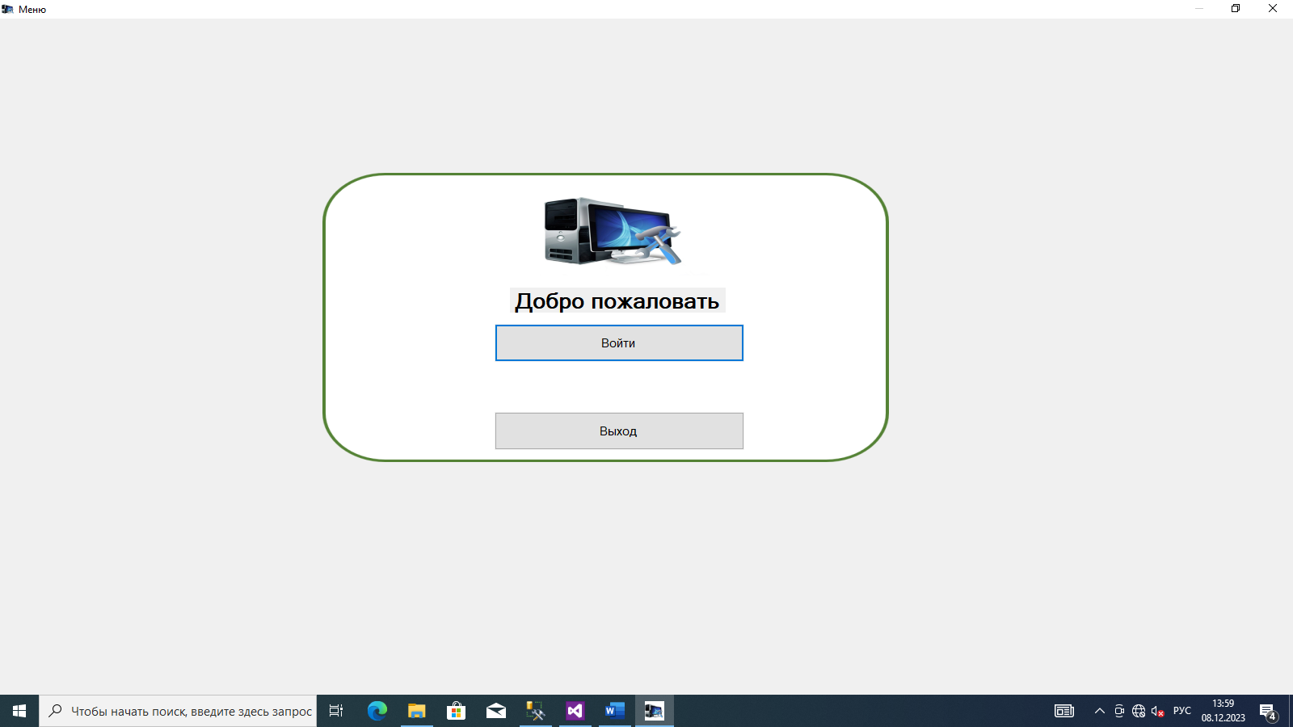

Рис. 2 Приветственное меню

Форма выбора авторизации:

Код:

using System;

using System.Collections.Generic;

using System.ComponentModel;

using System.Data;

using System.Drawing;

using System.Linq;

using System.Text;

using System.Threading.Tasks;

using System.Windows.Forms;

namespace WindowsFormsApplication1

{

public partial class Authorizatsia : Form

{

public Authorizatsia()

{

InitializeComponent();

}

private void nadpis_Click(object sender, EventArgs e)

{

}

private void Sotr_auth_Click(object sender, EventArgs e)

{

Auth_sotrud sotr = new Auth_sotrud();

sotr.ShowDialog();

this.Hide();

}

private void Polz_auth_Click(object sender, EventArgs e)

{

Auth_polz polz = new Auth_polz();

polz.ShowDialog();

this.Hide();

}

private void label1_Click(object sender, EventArgs e)

{

}

private void pictureBox3_Click(object sender, EventArgs e)

{

DialogResult result = MessageBox.Show("Вы точно хотите выйти?", "Предупреждение", MessageBoxButtons.YesNo, MessageBoxIcon.Question);

if (result == DialogResult.Yes)

{

this.Close();

}

}

}

}

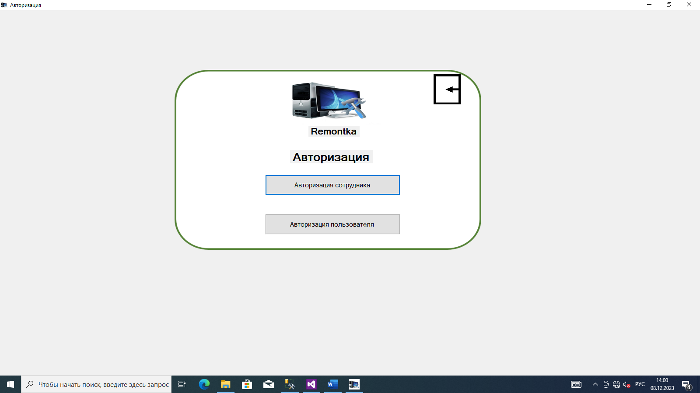

Рис. 3 Форма выбора авторизации

Форма авторизации пользователя:

Код:

using System;

using System.Collections.Generic;

using System.ComponentModel;

using System.Data;

using System.Drawing;

using System.Linq;

using System.Text;

using System.Threading.Tasks;

using System.Data.SqlClient;

using System.Windows.Forms;

namespace WindowsFormsApplication1

{

public partial class Auth_polz : Form

{

public Auth_polz()

{

InitializeComponent();

}

private void pictureBox3_Click(object sender, EventArgs e)

{

DialogResult result = MessageBox.Show("Вы точно хотите выйти?", "Предупреждение", MessageBoxButtons.YesNo, MessageBoxIcon.Question);

if (result == DialogResult.Yes)

{

this.Close();

}

}

private void Vxod_Click(object sender, EventArgs e)

{

if (login.Text != "" && Parol.Text != "")

{

string ConnectionString = @"Data Source=DESKTOP-4IMDDSK\SQLExpress;Initial Catalog=Remont_techniki_klientov;Integrated Security=True";

using (SqlConnection con = new SqlConnection(ConnectionString))

{

con.Open();

SqlCommand command = new SqlCommand("SELECT Login, Parol FROM [Paroli_klienti] WHERE Login = '" + login.Text + "' AND Parol = '" + Parol.Text + "'");

SqlDataAdapter sqlAdapter = new SqlDataAdapter();

command.Connection = con;

sqlAdapter.SelectCommand = command;

DataTable dr = new DataTable();

sqlAdapter.Fill(dr);

if (dr.Rows.Count > 0)

{

Menu_sotrud frm = new Menu_sotrud();

frm.ShowDialog();

this.Hide();

}

if (login.Text == "" || Parol.Text == "")

{

MessageBox.Show("Вы не ввели логин или пароль, пожалуйста введите данные полностью и повторите попытку снова!", "Не удалось войти", MessageBoxButtons.OK, MessageBoxIcon.Information);

}

else

{

MessageBox.Show("Вы ввели неверный логин или пароль, попробуйте ещё раз!", "Не удалось войти", MessageBoxButtons.OK, MessageBoxIcon.Information);

}

command.ExecuteNonQuery();

}

}

}

}

}

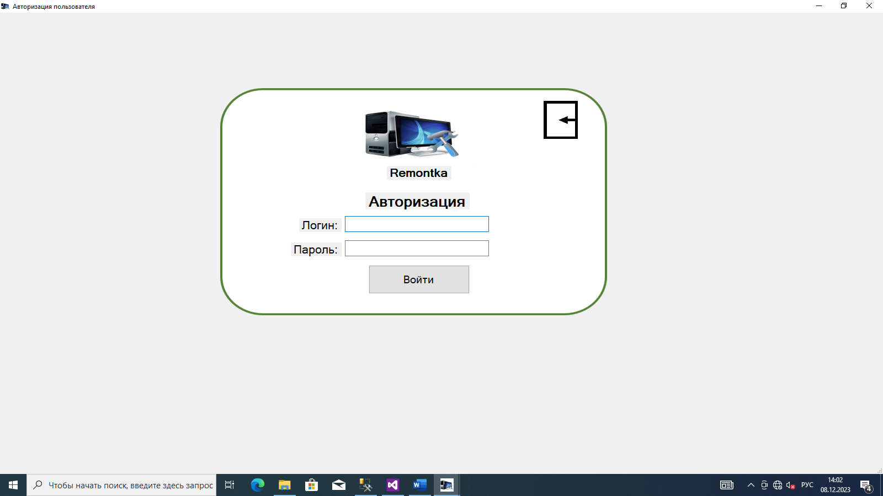

Рис. 4 Авторизация пользователя

Форма авторизации сотрудника:

Код:

using System;

using System.Collections.Generic;

using System.ComponentModel;

using System.Data;

using System.Drawing;

using System.Linq;

using System.Text;

using System.Data.SqlClient;

using System.Threading.Tasks;

using System.Windows.Forms;

namespace WindowsFormsApplication1

{

public partial class Auth_sotrud : Form

{

public Auth_sotrud()

{

InitializeComponent();

}

private void pictureBox3_Click(object sender, EventArgs e)

{

DialogResult result = MessageBox.Show("Вы точно хотите выйти?", "Предупреждение", MessageBoxButtons.YesNo, MessageBoxIcon.Question);

if (result == DialogResult.Yes)

{

this.Close();

}

}

private void Vxod_Click(object sender, EventArgs e)

{

{

if (login.Text != "" && Parol.Text != "")

{

string ConnectionString = @"Data Source=DESKTOP-4IMDDSK\SQLExpress;Initial Catalog=Remont_techniki_klientov;Integrated Security=True";

using (SqlConnection con = new SqlConnection(ConnectionString))

{

con.Open();

SqlCommand command = new SqlCommand("SELECT Login, Parol FROM [Paroli_sotrudniki] WHERE Login = '" + login.Text + "' AND Parol = '" + Parol.Text + "'");

SqlDataAdapter sqlAdapter = new SqlDataAdapter();

command.Connection = con;

sqlAdapter.SelectCommand = command;

DataTable dr = new DataTable();

sqlAdapter.Fill(dr);

if (dr.Rows.Count > 0)

{

Menu_sotrud frm = new Menu_sotrud();

frm.ShowDialog();

this.Hide();

}

if (login.Text == "" || Parol.Text == "")

{

MessageBox.Show("Вы не ввели логин или пароль, пожалуйста введите данные полностью и повторите попытку снова!", "Не удалось войти", MessageBoxButtons.OK, MessageBoxIcon.Information);

}

else

{

MessageBox.Show("Вы ввели неверный логин или пароль, попробуйте ещё раз!", "Не удалось войти", MessageBoxButtons.OK, MessageBoxIcon.Information);

}

command.ExecuteNonQuery();

}

}

}

}

}

}

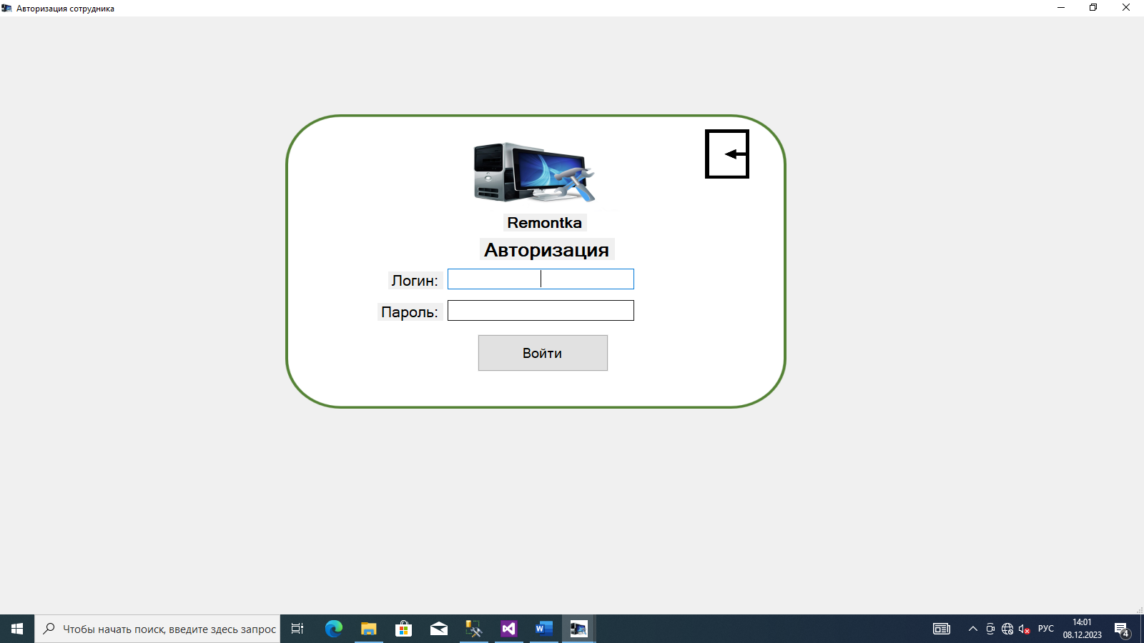

Рис. 5 Авторизация сотрудника

Форма меню сотрудника:

Код:

using System;

using System.Collections.Generic;

using System.ComponentModel;

using System.Data;

using System.Drawing;

using System.Linq;

using System.Text;

using System.Threading.Tasks;

using System.Windows.Forms;

namespace WindowsFormsApplication1

{

public partial class Menu_sotrud : Form

{

public Menu_sotrud()

{

InitializeComponent();

}

private void pictureBox3_Click(object sender, EventArgs e)

{

DialogResult result = MessageBox.Show("Вы точно хотите выйти?", "Предупреждение", MessageBoxButtons.YesNo, MessageBoxIcon.Question);

if (result == DialogResult.Yes)

{

this.Close();

}

}

private void othchet_Click(object sender, EventArgs e)

{

Otchet prx = new Otchet();

prx.ShowDialog();

this.Hide();

}

private void Spis_zakazov_Click(object sender, EventArgs e)

{

Zakazi_sotr prx = new Zakazi_sotr();

prx.ShowDialog();

this.Hide();

}

private void Dann_o_detaliax_Click(object sender, EventArgs e)

{

Isp_detali prx = new Isp_detali();

prx.ShowDialog();

this.Hide();

}

}

}

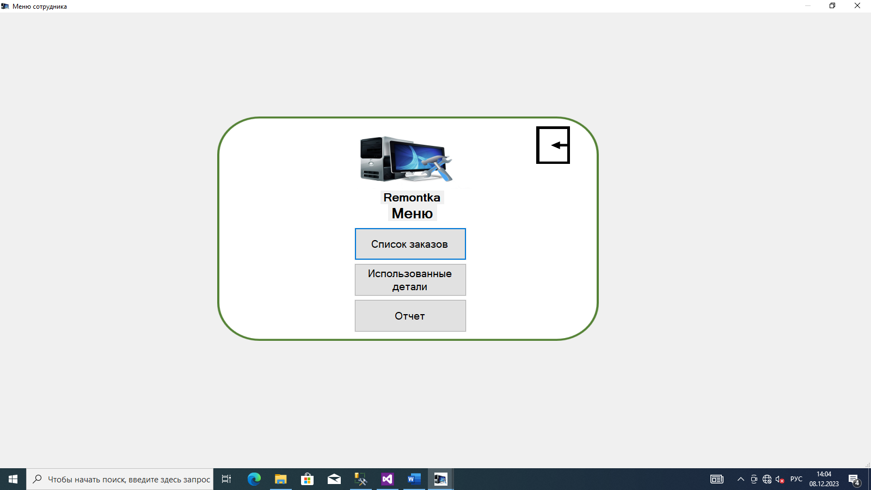

Рис. 6 Меню сотрудника

Форма меню пользователя:

Код:

using System;

using System.Collections.Generic;

using System.ComponentModel;

using System.Data;

using System.Drawing;

using System.Linq;

using System.Text;

using System.Threading.Tasks;

using System.Windows.Forms;

namespace WindowsFormsApplication1

{

public partial class Menu_polz : Form

{

public Menu_polz()

{

InitializeComponent();

}

private void pictureBox3_Click(object sender, EventArgs e)

{

DialogResult result = MessageBox.Show("Вы точно хотите выйти?", "Предупреждение", MessageBoxButtons.YesNo, MessageBoxIcon.Question);

if (result == DialogResult.Yes)

{

this.Close();

}

}

private void Spis_zakazov_Click(object sender, EventArgs e)

{

Zakazi_polz prx = new Zakazi_polz();

prx.ShowDialog();

this.Hide();

}

private void Dann_o_remonte_Click(object sender, EventArgs e)

{

Detali_polz prx = new Detali_polz();

prx.ShowDialog();

this.Hide();

}

}

}

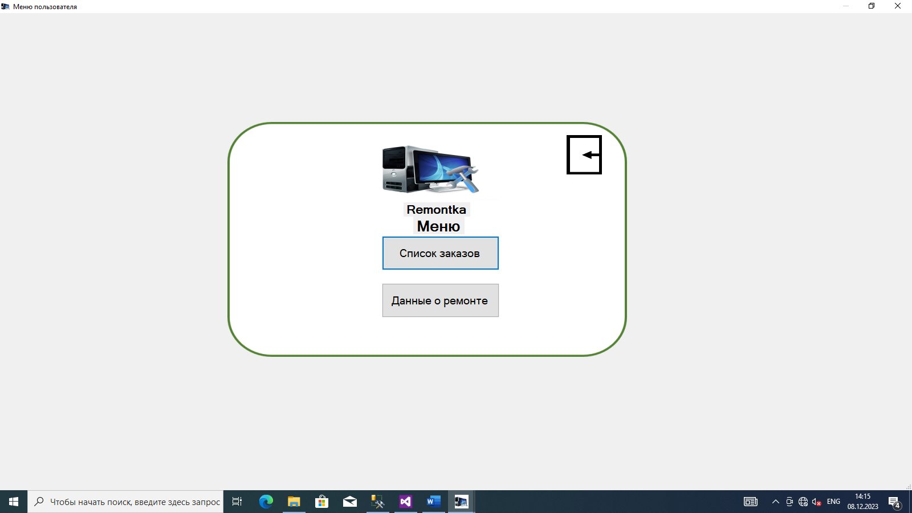

Рис. 7 Меню пользователя

Форма просмотра заказов сотрудника:

Код:

using System;

using System.Collections.Generic;

using System.ComponentModel;

using System.Data;

using System.Drawing;

using System.Linq;

using System.Text;

using System.Threading.Tasks;

using System.Windows.Forms;

namespace WindowsFormsApplication1

{

public partial class Zakazi_sotr : Form

{

public Zakazi_sotr()

{

InitializeComponent();

}

private void Zakazi_sotr_Load(object sender, EventArgs e)

{

// TODO: This line of code loads data into the 'dataSet_remont.Zakazy' table. You can move, or remove it, as needed.

this.zakazyTableAdapter.Fill(this.dataSet_remont.Zakazy);

}

private void Ramka_Click(object sender, EventArgs e)

{

}

private void poisk_Click(object sender, EventArgs e)

{

for (int i = 0; i < Zakazi_sotrudniki.ColumnCount - 1; i++)

{

for (int j = 0; j < Zakazi_sotrudniki.RowCount - 1; j++)

{

Zakazi_sotrudniki[i, j].Style.BackColor = Color.White;

Zakazi_sotrudniki[i, j].Style.ForeColor = Color.Black;

}

}

for (int i = 0; i < Zakazi_sotrudniki.ColumnCount - 1; i++)

{

for (int j = 0; j < Zakazi_sotrudniki.RowCount - 1; j++)

{

if (Zakazi_sotrudniki[i, j].Value.ToString().IndexOf(Poisk_pole.Text) != -1)

{

Zakazi_sotrudniki[i, j].Style.BackColor = Color.AliceBlue;

Zakazi_sotrudniki[i, j].Style.ForeColor = Color.Blue;

}

}

}

}

private void Filtr_Click(object sender, EventArgs e)

{

zakazyBindingSource.Filter = "Status LIKE'" + Poisk_pole.Text + "%'";

}

private void butt_Click(object sender, EventArgs e)

{

zakazyBindingSource.Filter = "";

}

private void ubivanie_Click(object sender, EventArgs e)

{

zakazyBindingSource.Sort = "Status Asc";

}

private void vozrastanie_Click(object sender, EventArgs e)

{

zakazyBindingSource.Sort = "Status Desc";

}

private void button1_Click(object sender, EventArgs e)

{

Menu prx = new Menu();

prx.ShowDialog();

this.Hide();

}

private void Vixod_Click(object sender, EventArgs e)

{

DialogResult result = MessageBox.Show("Вы точно хотите выйти?", "Предупреждение", MessageBoxButtons.YesNo, MessageBoxIcon.Question);

if (result == DialogResult.Yes)

{

this.Close();

}

}

private void sbros_Click(object sender, EventArgs e)

{

zakazyBindingSource.Filter = "";

}

private void button2_Click(object sender, EventArgs e)

{

Menu_sotrud prx = new Menu_sotrud();

prx.ShowDialog();

this.Hide();

}

private void posledniaia_Click(object sender, EventArgs e)

{

zakazyBindingSource.MoveLast();

}

private void vpered_Click(object sender, EventArgs e)

{

zakazyBindingSource.MoveNext();

}

private void nazaad_Click(object sender, EventArgs e)

{

zakazyBindingSource.MovePrevious();

}

private void pervaya_Click(object sender, EventArgs e)

{

zakazyBindingSource.MovePrevious();

}

private void dobavit_Click(object sender, EventArgs e)

{

zakazyBindingSource.AddNew();

}

private void udalit_Click(object sender, EventArgs e)

{

DialogResult result = MessageBox.Show("Вы точно хотите удалить запись?", "Потверждение действия", MessageBoxButtons.YesNo, MessageBoxIcon.Question);

if (result == DialogResult.Yes)

{

zakazyBindingSource.RemoveCurrent();

}

}

private void soxranit_Click(object sender, EventArgs e)

{

this.Validate();

this.zakazyBindingSource.EndEdit();

this.zakazyTableAdapter.Update(this.dataSet_remont);

}

}

}

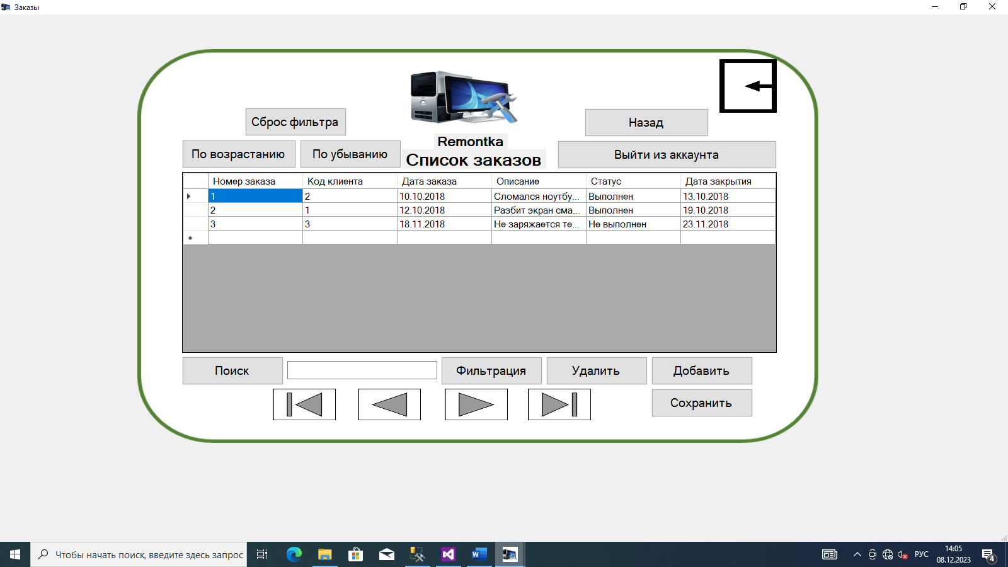

Рис. 8 Форма просмотра данных сотрудника

Форма просмотра заказов пользователя:

Код:

using System;

using System.Collections.Generic;

using System.ComponentModel;

using System.Data;

using System.Drawing;

using System.Linq;

using System.Text;

using System.Threading.Tasks;

using System.Windows.Forms;

namespace WindowsFormsApplication1

{

public partial class Zakazi_polz : Form

{

public Zakazi_polz()

{

InitializeComponent();

}

private void Zakazi_polz_Load(object sender, EventArgs e)

{

// TODO: This line of code loads data into the 'dataSet_remont.Zakazy' table. You can move, or remove it, as needed.

this.zakazyTableAdapter.Fill(this.dataSet_remont.Zakazy);

}

private void nadpis_Click(object sender, EventArgs e)

{

}

private void poisk_Click(object sender, EventArgs e)

{

for (int i = 0; i < Zakazi_polzovateli.ColumnCount - 1; i++)

{

for (int j = 0; j < Zakazi_polzovateli.RowCount - 1; j++)

{

Zakazi_polzovateli[i, j].Style.BackColor = Color.White;

Zakazi_polzovateli[i, j].Style.ForeColor = Color.Black;

}

}

for (int i = 0; i < Zakazi_polzovateli.ColumnCount - 1; i++)

{

for (int j = 0; j < Zakazi_polzovateli.RowCount - 1; j++)

{

if (Zakazi_polzovateli[i, j].Value.ToString().IndexOf(Poisk_pole.Text) != -1)

{

Zakazi_polzovateli[i, j].Style.BackColor = Color.AliceBlue;

Zakazi_polzovateli[i, j].Style.ForeColor = Color.Blue;

}

}

}

}

private void Filtr_Click(object sender, EventArgs e)

{

zakazyBindingSource.Filter = "Status LIKE'" + Poisk_pole.Text + "%'";

}

private void button1_Click(object sender, EventArgs e)

{

zakazyBindingSource.Filter = "";

}

private void sbros_Click(object sender, EventArgs e)

{

zakazyBindingSource.Filter = "";

}

private void ubivanie_Click(object sender, EventArgs e)

{

zakazyBindingSource.Sort = "Status Desc";

}

private void vozrastanie_Click(object sender, EventArgs e)

{

zakazyBindingSource.Sort = "Status Asc";

}

private void button2_Click(object sender, EventArgs e)

{

Menu_polz prx = new Menu_polz();

prx.ShowDialog();

this.Hide();

}

private void Vixod_Click(object sender, EventArgs e)

{

DialogResult result = MessageBox.Show("Вы точно хотите выйти?", "Предупреждение", MessageBoxButtons.YesNo, MessageBoxIcon.Question);

if (result == DialogResult.Yes)

{

this.Close();

}

}

}

}

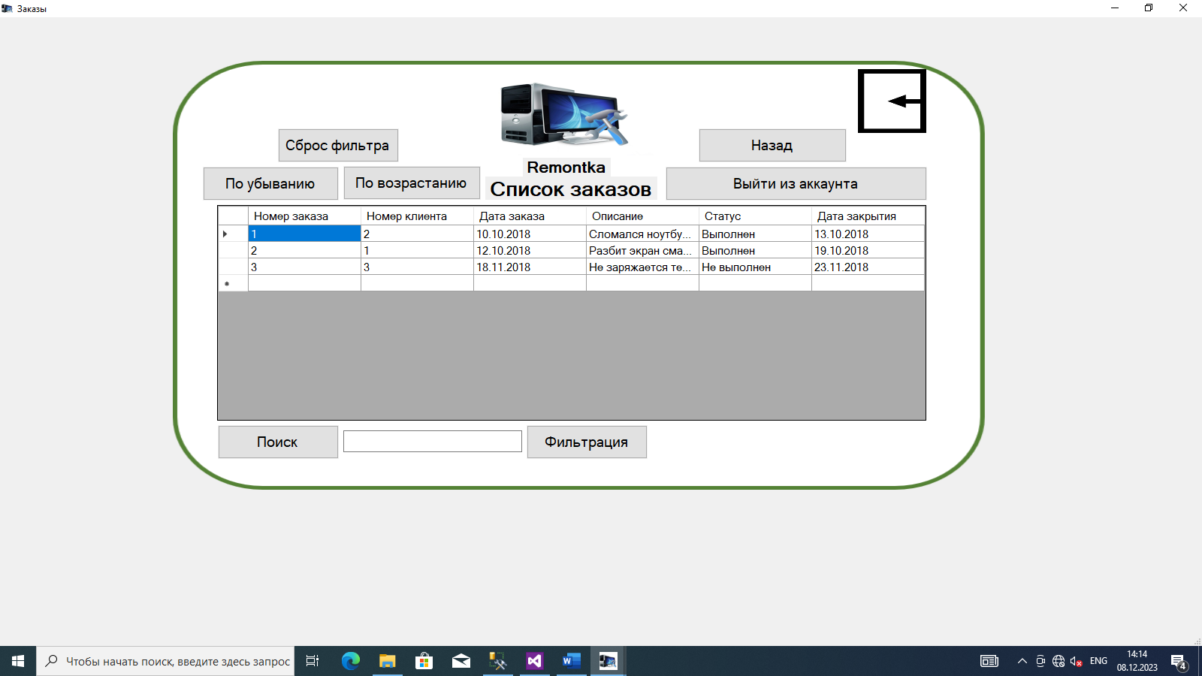

Рис. 9 Форма просмотра данных пользователя

Форма просмотра данных по запросу сотрудника:

Код:

using System;

using System.Collections.Generic;

using System.ComponentModel;

using System.Data;

using System.Drawing;

using System.Linq;

using System.Text;

using System.Threading.Tasks;

using System.Windows.Forms;

namespace WindowsFormsApplication1

{

public partial class Detali_polz : Form

{

public Detali_polz()

{

InitializeComponent();

}

private void Okaz_uslugi_Load(object sender, EventArgs e)

{

// TODO: This line of code loads data into the 'dataSet_remont.Spisok_ispozovannix_detalei' table. You can move, or remove it, as needed.

this.spisok_ispozovannix_detaleiTableAdapter.Fill(this.dataSet_remont.Spisok_ispozovannix_detalei);

}

private void fillByToolStripButton_Click(object sender, EventArgs e)

{

try

{

this.spisok_ispozovannix_detaleiTableAdapter.FillBy(this.dataSet_remont.Spisok_ispozovannix_detalei);

}

catch (System.Exception ex)

{

System.Windows.Forms.MessageBox.Show(ex.Message);

}

}

private void Vixod_Click(object sender, EventArgs e)

{

DialogResult result = MessageBox.Show("Вы точно хотите выйти?", "Предупреждение", MessageBoxButtons.YesNo, MessageBoxIcon.Question);

if (result == DialogResult.Yes)

{

this.Close();

}

}

private void vix_account_Click(object sender, EventArgs e)

{

Menu prx = new Menu();

prx.ShowDialog();

this.Hide();

}

private void nazad_Click(object sender, EventArgs e)

{

Menu_sotrud prx = new Menu_sotrud();

prx.ShowDialog();

this.Hide();

}

}

}

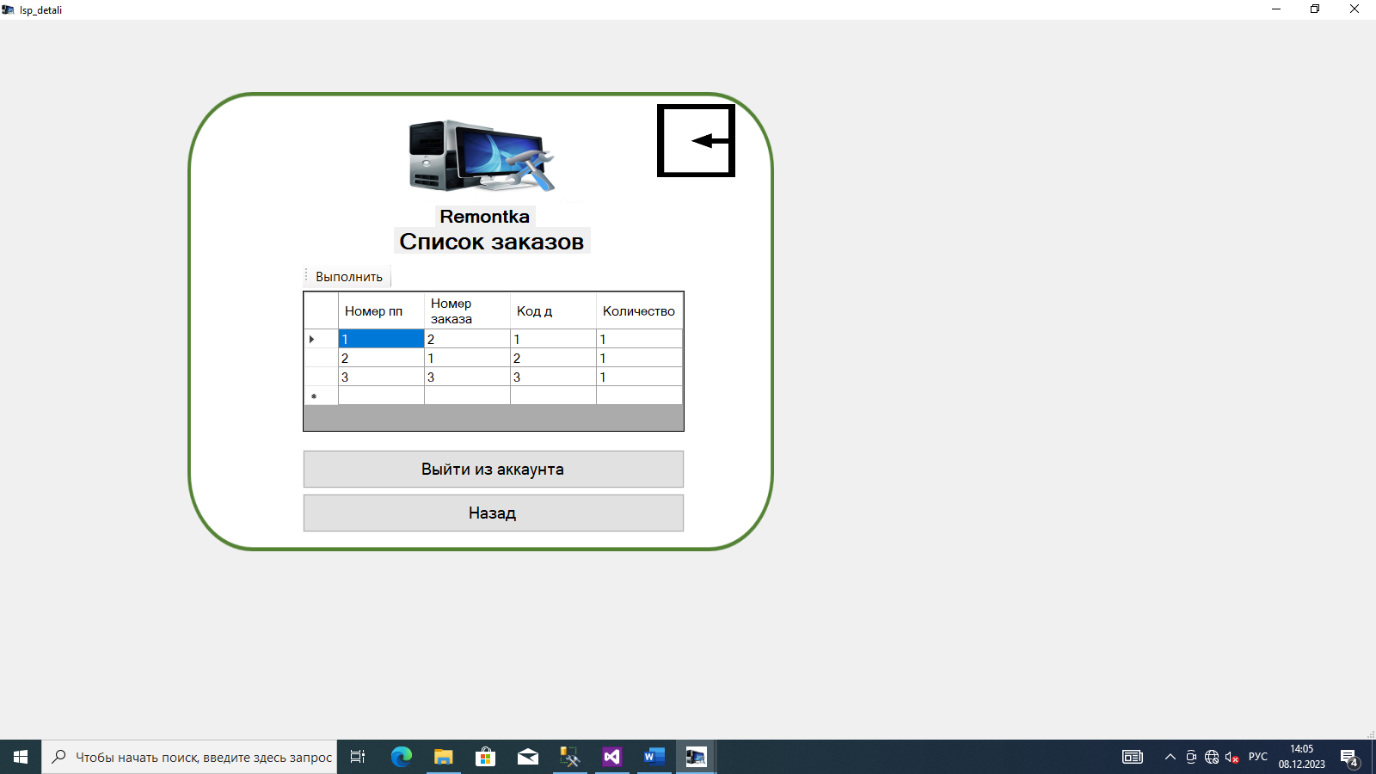

Рис. 10 Форма просмотра данных по запросу сотрудника

Форма просмотра данных по запросу пользователя:

Код:

using System;

using System.Collections.Generic;

using System.ComponentModel;

using System.Data;

using System.Drawing;

using System.Linq;

using System.Text;

using System.Threading.Tasks;

using System.Windows.Forms;

namespace WindowsFormsApplication1

{

public partial class Isp_detali : Form

{

public Isp_detali()

{

InitializeComponent();

}

private void Isp_detali_Load(object sender, EventArgs e)

{

// TODO: This line of code loads data into the 'dataSet_remont.Spisok_ispozovannix_detalei' table. You can move, or remove it, as needed.

this.spisok_ispozovannix_detaleiTableAdapter.Fill(this.dataSet_remont.Spisok_ispozovannix_detalei);

}

private void fillBy1ToolStripButton_Click(object sender, EventArgs e)

{

try

{

this.spisok_ispozovannix_detaleiTableAdapter.FillBy1(this.dataSet_remont.Spisok_ispozovannix_detalei);

}

catch (System.Exception ex)

{

System.Windows.Forms.MessageBox.Show(ex.Message);

}

}

private void Vixod_Click(object sender, EventArgs e)

{

DialogResult result = MessageBox.Show("Вы точно хотите выйти?", "Предупреждение", MessageBoxButtons.YesNo, MessageBoxIcon.Question);

if (result == DialogResult.Yes)

{

this.Close();

}

}

private void vix_account_Click(object sender, EventArgs e)

{

Menu prx = new Menu();

prx.ShowDialog();

this.Hide();

}

private void nazad_Click(object sender, EventArgs e)

{

Menu_polz prx = new Menu_polz();

prx.ShowDialog();

this.Hide();

}

}

}

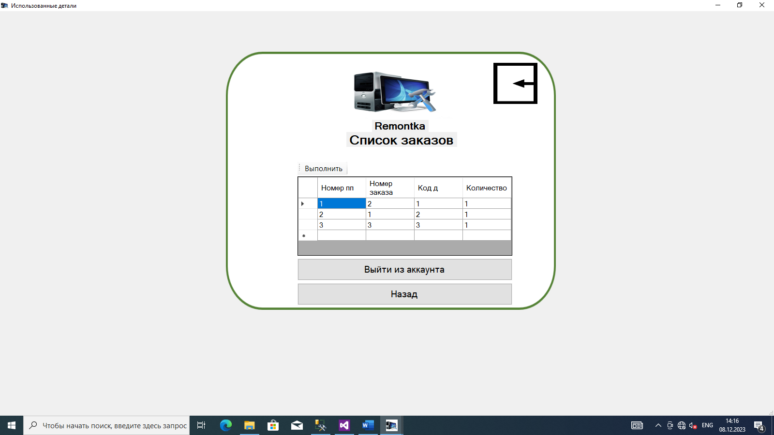

Рис. 11 Форма просмотра данных по запросу пользователя

Форма просмотра отчета сотрудника:

Код:

using System;

using System.Collections.Generic;

using System.ComponentModel;

using System.Data;

using System.Drawing;

using System.Linq;

using System.Text;

using System.Threading.Tasks;

using System.Windows.Forms;

namespace WindowsFormsApplication1

{

public partial class Otchet : Form

{

public Otchet()

{

InitializeComponent();

}

private void nadpis_Click(object sender, EventArgs e)

{

}

private void pictureBox3_Click(object sender, EventArgs e)

{

DialogResult result = MessageBox.Show("Вы точно хотите выйти?", "Предупреждение", MessageBoxButtons.YesNo, MessageBoxIcon.Question);

if (result == DialogResult.Yes)

{

this.Close();

}

}

private void Otchet_Load(object sender, EventArgs e)

{

// TODO: This line of code loads data into the 'DataSet_remont.Detali_na_sclade' table. You can move, or remove it, as needed.

this.Detali_na_scladeTableAdapter.Fill(this.DataSet_remont.Detali_na_sclade);

this.reportViewer1.RefreshReport();

}

private void vix_account_Click(object sender, EventArgs e)

{

Menu prx = new Menu();

prx.ShowDialog();

this.Hide();

}

private void nazad_Click(object sender, EventArgs e)

{

Menu_sotrud prx = new Menu_sotrud();

prx.ShowDialog();

this.Hide();

}

}

}

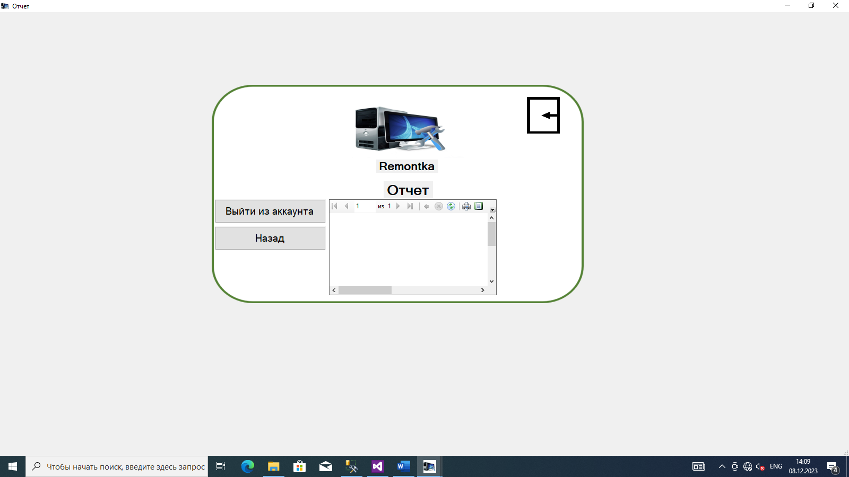

Рис. 12 Форма просмотра отчета сотрудника